Návštěvníci táborské zoo se v sobotu seznámí s Přáteli Chandlerem a Joeym
7. 7. 2025, Tábor – Návštěvníky táborské zoologické zahrady čeká tuto sobotu 12. čevence mimořádný zážitek. Osobně se seznámí s Přáteli Chandlerem a Joeym. Na své si však nepřijdou fanoušci kultovního seriálu, ale milovníci zvířat. Chandler a Joey jsou totiž dvouletí medvědi baribalové, kteří do Tábora přicestovali teprve loni na podzim z nizozemské zoo Dierenpark Zie Zoo. Speciální komentované krmení začne jednu hodinu po poledni.
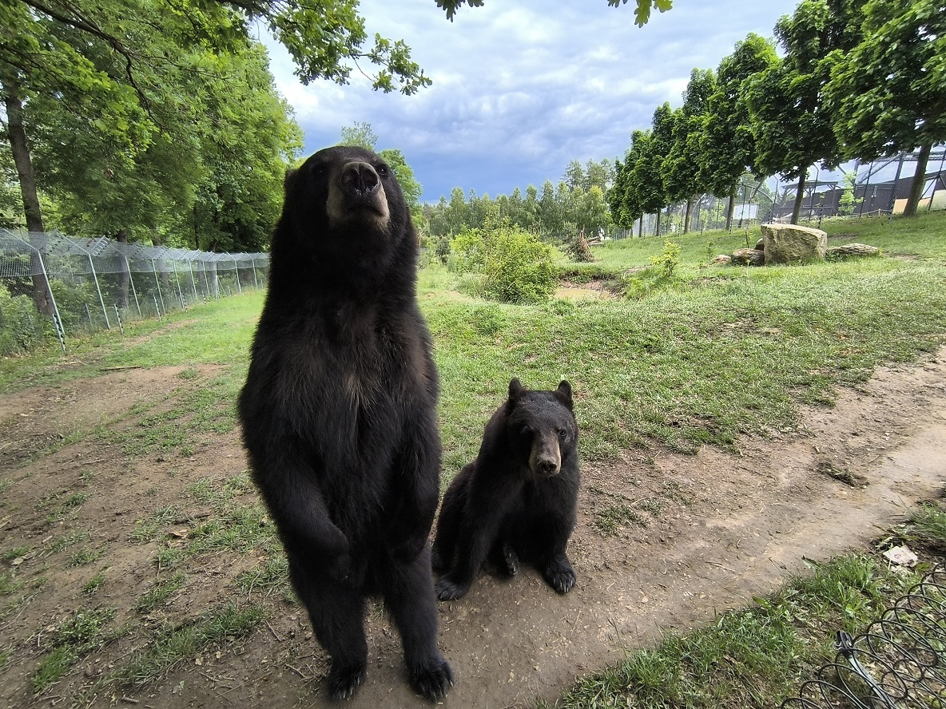
  - Baribalí Prátelé Chandler a Joey žijí v táborské zoologické zahradě teprve necelý rok. FOTO: ZOO Tábor/Martin Ondruch
„Chandler a Joey jsou u nás sice necelý rok, ale už se stihli stát miláčky návštěvníků. Baví je hlavně jejich pózy, kterými si ´říkají´ o jídlo. Dokáží dělat doslova barabalí kusy. Právě komentované krmení je skvělou příležitostí k seznámení a získání zajímavé fotky. Navíc se při tom dozvíte spoustu zajímavostí ze života našich medvědů,“ láká k návštěvě mluvčí ZOO Tábor Filip Sušanka.
Medvěd baribal pochází z USA a Kanady. Žije samotářským způsobem života, ostatním medvědům se vyhýbá. Aktivní je hlavně v noci. Je všežravec, hlavní složkou jejich jídelníčku je rostlinná potrava – hlavně výhonky rostlin, lesní plody, kořínky či ořechy. Loví také ryby či menší savce, nepohrdnou ani zdechlinou. Velice rádi mají med lesních včel. Má dlouhé nohy a krátké drápy, které používá k rozbíjení starých kmenů, z nichž vybírá červy a larvy. Velmi dobře pohyblivými pysky dokáže výborně trhat ovoce na stromech. Jeho uši jsou větší a více vztyčené než u medvědů hnědých.

Rozlohou největší zoologická zahrada jižních Čech a největší soukromá zoo v Česku ZOO Tábor patří k nejmladším zahradám v Česku. Vznikla v květnu 2015 poté, co ji od insolvenčního správce koupil pražský developer a biolog Evžen Korec. Tím ji zachránil před likvidací a rozprodáním zvířat. Pro veřejnost byla ZOO Tábor otevřena o měsíc později. V roce 2024 ji navštívilo 117 tisíc lidí. ZOO Tábor je nejvíce navštěvovaným místem táborského regionu a patří mezi nejnavštěvovanější místa Jihočeského kraje. Zoo je otevřena každý den od 9:00 do 19:00.
Hlavním posláním zoo je chov a ochrana ohrožených druhů zvířat. Nejvýznamnějším projektem táborské zoo je reintrodukce zubra evropského do přírodních rezervací v Evropě. Podrobnosti o návratu tohoto majestátního tvora a možnosti, jak tento projekt podpořit, lze nalézt na webu www.zazubra.cz. Zásadním vědeckým projektem ZOO Tábor je výzkum dlouhověkosti psů a zubrů, jehož cílem je výrazně prodloužit věk. ZOO Tábor provozuje nejmodernější záchranné centrum CITES pro chladnomilné šelmy v Česku, jeho vybudování spolufinancoval Státní fond životního prostředí. Aktuálně v ZOO Tábor žije přes 535 zvířat, která patří k 81 živočišným druhům. Více než polovina z chovaných druhů patří mezi ohrožené. Generálním sponzorem je EKOSPOL.
  - Kontakt pro média
Filip Sušanka
M: (+420) 606 688 787
T: (+420) 233 372 021
E: media@zootabor.eu
W: www.zootabor.eu

